RIWAYAT HIDUP
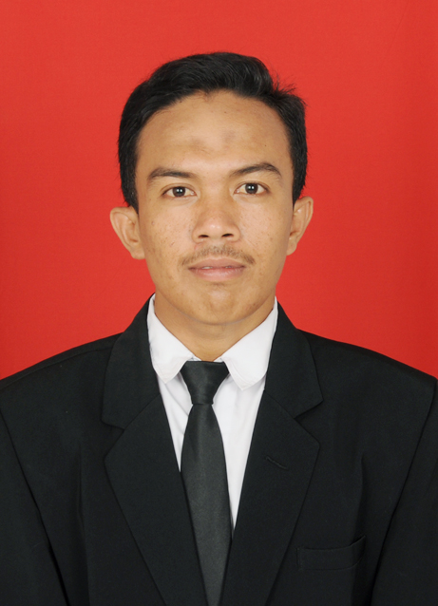

MUH. NURUL IQBAL. Lahir pada tanggal 15 Oktober 1990 di Sengkang, Kabupaten Wajo. Anak pertama dari tiga bersaudara, Putra dari pasangan Andu dengan Hj.Nurhayati. Penulis mengawali pendidikannya di SDA 3 Bulu-Patila pada Tahun 1998 dan lulus pada Tahun 2004. Pada tahun yang sama, Penulis melanjutkan pendidikannya MTS As’adiyah Putra 1 Sengkang dan tamat pada Tahun 2007. Pendidikan sekolah menengah atas di tempuh di SMK Negeri 1 Sengkang Kabupaten Wajo, Sulawesi - Selatan pada Tahun 2007 – 2010. Pada Tahun 2011 Penulis melanjutkan studinya pada Jurusan Pendidikan Luar Biasa (S1 PLB) Fakultas Ilmu Pendidikan Universitas Negeri Makassar.

